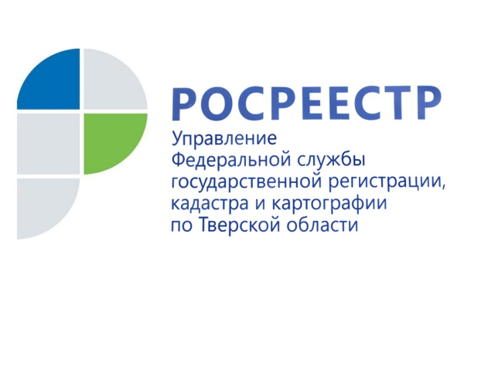
ПРЕСС-РЕЛИЗ

В тверском регионе планируют увеличить количество земельных участков, которые можно использовать для жилищного строительства
На заседании оперативного штаба в тверском Росреестре рассмотрели перечень земельных участков для определения возможности вовлечения их в оборот в целях жилищного строительства
25 февраля в Управлении Росреестра по Тверской области прошло заседание оперативного штаба по анализу эффективности использования земельных участков, в том числе находящихся в федеральной собственности, для определения возможности вовлечения их в оборот в целях жилищного строительства.
В мероприятии приняли участие представители Управления Росреестра по Тверской области, филиала ФГБУ «Федеральная кадастровая палата Росреестра» по Тверской области, территориального управления Росимущества в Тверской области, Министерства имущественных и земельных отношений Тверской области, Министерства строительства Тверской области, Министерства Тверской области по обеспечению контрольных функций, а также представители администраций Конаковского, Кимрского и Калининского районов.
На заседании был рассмотрен перечень земельных участков, расположенных в трёх административно-территориальных образованиях – Конаковском, Кимрском и Калининском районах Тверской области. Главам данных образований рекомендовано провести дополнительный анализ перечня земельных участков на предмет вовлечения их в оборот для целей жилищного строительства.
Работа по анализу эффективности использования земельных участков проводится на постоянной основе в рамках соглашения, заключенного между Росреестром и Правительством Тверской области в целях реализации проекта «Жильё и городская среда». Согласно данному соглашению стороны организуют обмен сведениями о земельных участках, направленный на развитие экономики региона в интересах граждан и бизнеса.
С информацией о земельных участках и территориях в тверском регионе, имеющих потенциал вовлечения в оборот для жилищного строительства, инвесторы могут ознакомиться посредством сервиса Росреестра «Земля для стройки». Для этого по ссылке http://pkk.rosreestr.ru/ необходимо перейти к веб-приложению «Публичная кадастровая карта». В открывшемся слева окне нужно выбрать тип поиска «Жилищное строительство» и ввести в строку поиска номер региона, двоеточие и звездочку – символы 69:*. Далее из открывшегося перечня земельных участков следует выбрать любой из них и получить всю размещенную в отношении него информацию.
Заместитель руководителя Управления Росреестра по Тверской области Ирина Миронова: «На данный момент на Публичной кадастровой карте Росреестра размещены сведения о восьми земельных участках площадью 21,74 га, расположенных в Твери и Конаково. На два земельных участка из четырех, расположенных в г.Твери, уже поступили заявки от двух потенциальных инвесторов. В ближайшее время мы планируем увеличить количество земельных участков, которые можно использовать для жилищного строительства, в том числе, по результатам сегодняшнего заседания».

О Росреестре
Федеральная служба государственной регистрации, кадастра и картографии (Росреестр) является федеральным органом исполнительной власти, осуществляющим функции по государственной регистрации прав на недвижимое имущество и сделок с ним, по оказанию государственных услуг в сфере ведения государственного кадастра недвижимости, проведению государственного кадастрового учета недвижимого имущества, землеустройства, государственного мониторинга земель, навигационного обеспечения транспортного комплекса, а также функции по государственной кадастровой оценке, федеральному государственному надзору в области геодезии и картографии, государственному земельному надзору, надзору за деятельностью саморегулируемых организаций оценщиков, контролю (надзору) деятельности саморегулируемых организаций арбитражных управляющих. Подведомственными учреждениями Росреестра являются ФГБУ «ФКП Росреестра» и ФГБУ «Центр геодезии, картографии и ИПД».

Контакты для СМИ
Макарова Елена Сергеевна,
помощник руководителя
Управления Росреестра по Тверской области

+7 909 268 33 77, (4822) 78 77 91 (доб. 1010)

69_press_rosreestr@mail.ru
https://rosreestr.gov.ru/site/
https://vk.com/rosreestr69

170100, Тверь, Свободный пер., д. 2

